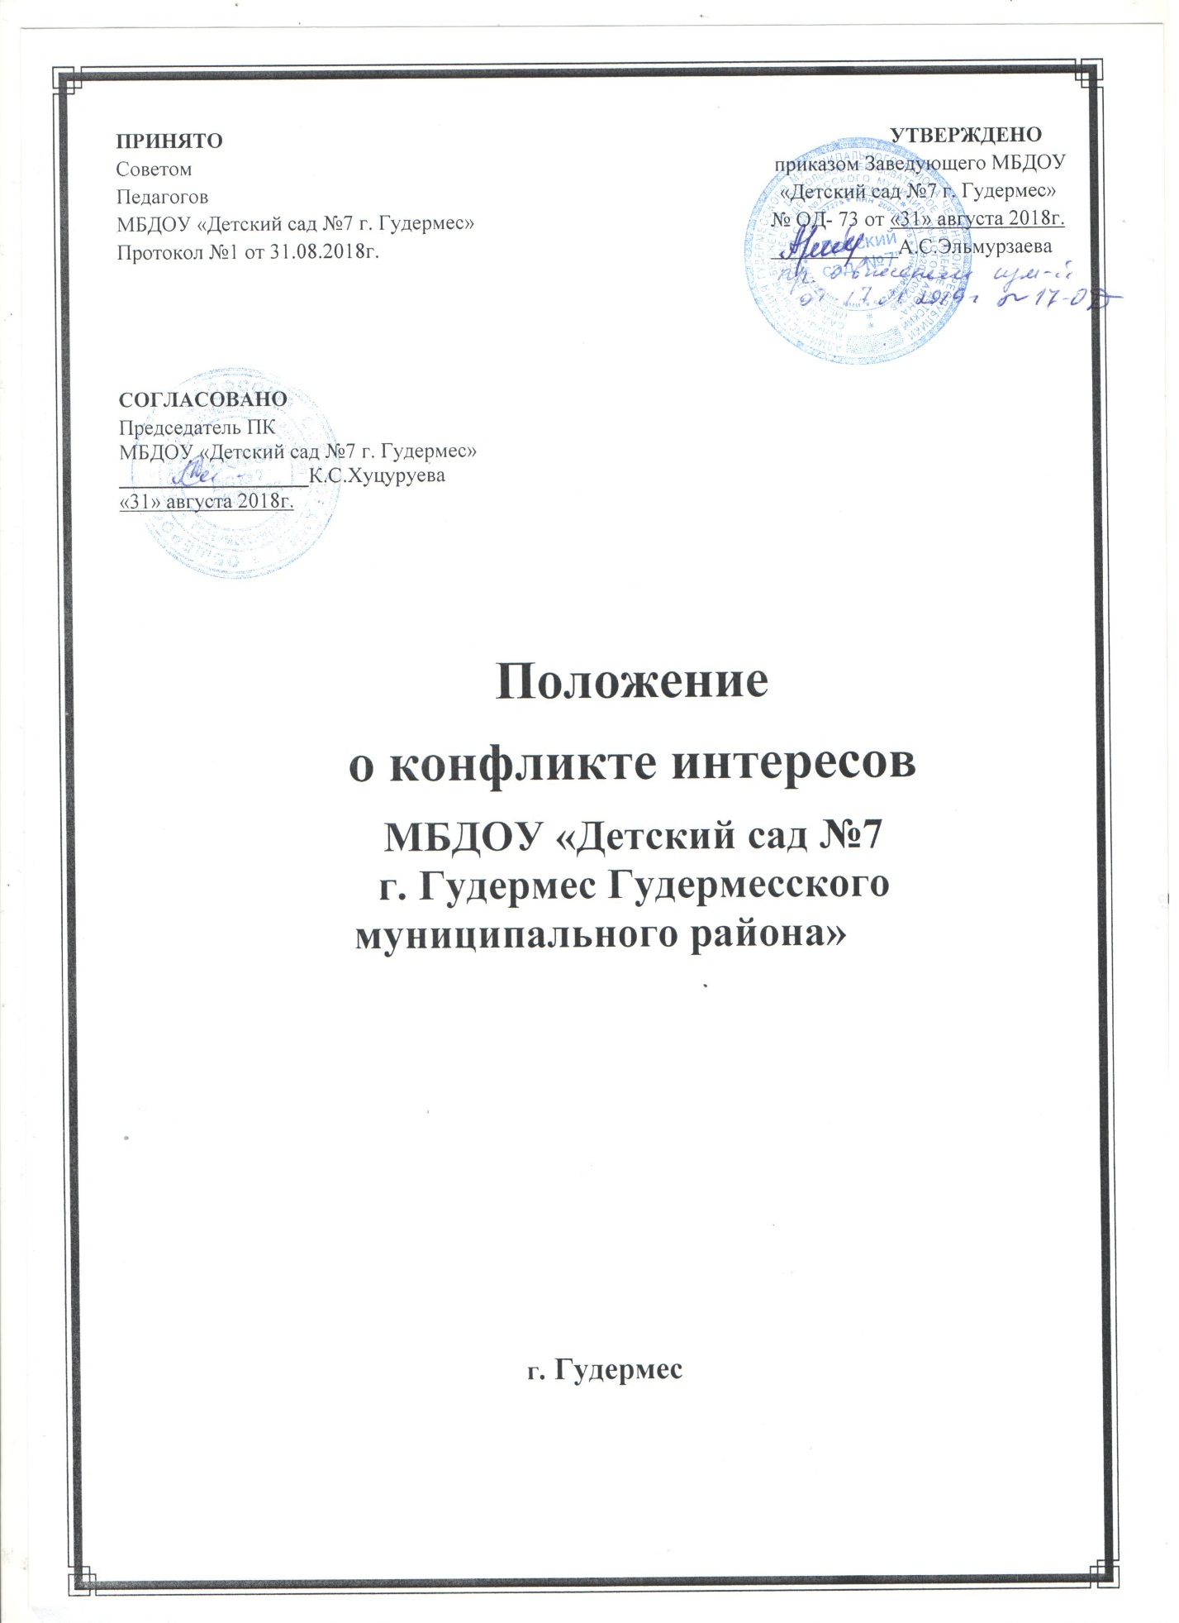

Общие положения
1.1. Положение о конфликте интересов педагогического работника муниципального бюджетного дошкольного образовательного учреждения «Детский сад №7 г. Гудермес Гудермесского муниципального района» разработано в соответствии с Федеральным законом «Об образовании в Российской Федерации» и Федеральным законом «О противодействии коррупции» с целью определения ситуации, которая приводит или может привести к конфликту интересов.
1.2. Конфликт интересов педагогического работника дошкольного образовательного учреждения (далее – ДОУ) – ситуация, при которой у педагогического работника при осуществлении им профессиональной деятельности возникает личная заинтересованность в получении материальной выгоды или иного преимущества и которая влияет или может повлиять на надлежащее исполнение педагогическим работником профессиональных обязанностей вследствие противоречия между его личной заинтересованностью и интересами воспитанников, родителей (законных представителей) воспитанников, т.е. под конфликтом интересов подразумевается заинтересованность педагогического работника в получении материальной выгоды при выполнении им своей работы.
Под личной заинтересованностью понимается возможность получения педагогом при исполнении им должностных обязанностей доходов в денежной либо натуральной форме, доходов в виде материальной выгоды непосредственно для себя или лиц близкого родства или свойства, а также для граждан или организаций, с которыми педагог связан финансовыми или иными обязательствами.
1.3. Правовое обеспечение конфликта интересов педагогического работника ДОУ определяется федеральной и региональной нормативной базой. Первичным органом по рассмотрению конфликтных ситуаций в ДОУ является Комиссия по урегулированию споров между участниками образовательных отношений ДОУ.
1.4. При возникновении ситуации конфликта интересов педагогического работника должны соблюдаться права личности всех сторон конфликта.
1.5. Данное Положение вступает в силу с момента принятия Педагогическим советом ДОУ и утверждения приказом заведующего ДОУ. Действует до принятия нового.

2. Возникновение конфликта интересов педагогического работника ДОУ
2.1. Под определение конфликта интересов в ДОУ попадает множество конкретных ситуаций, в которых педагогический работник может оказаться в процессе выполнения своих должностных обязанностей, поэтому составить исчерпывающий перечень таких ситуаций не представляется возможным.
2.2. Ключевые моменты, в которых возникновение конфликта интересов педагогического работника является наиболее вероятным:
- получение подарков и услуг;
- сбор денег на нужды группы, ДОУ;
- участие в жюри конкурсных мероприятий, олимпиад с участием своих воспитанников;
- небезвыгодные предложения педагогу от родителей воспитанников, педагогом, чьей группы он является;
- небескорыстное использование возможностей родителей (законных представителей) воспитанников;
- нарушение установленных в ДОУ запретов (передача третьим лицам и использование персональной информации воспитанников и других работников) и т.д.
2.3. В случае возникновения у педагогического работника личной заинтересованности, которая приводит или может привести к конфликту интересов, он обязан проинформировать об этом заведующего ДОУ в письменной форме.
2.4. Заведующий, которому стало известно о возникновении у педагогического работника личной заинтересованности, которая приводит или может привести к конфликту интересов, обязан принять меры по предотвращению или урегулированию конфликта интересов, вплоть до временного (на период рассмотрения конфликта Комиссией) отстранения педагога от занимаемой должности.
3. Рассмотрение конфликта интересов педагогического работника ДОУ.
3.1. Работник учреждения, в отношении которого возник спор о конфликте интересов, вправе обратиться в Комиссию, в функциональные обязанности которой входит прием вопросов работников об определении наличия или отсутствия данного конфликта. Порядок принятия решений Комиссией и их исполнения устанавливается локальным нормативным актом учреждения.
3.2. Комиссия берет на себя обязательство конфиденциального рассмотрения представленных сведений и урегулирования конфликта интересов. Поступившая информация должна быть тщательно проверена уполномоченным на это должностным лицом с целью оценки серьезности возникающих для учреждения рисков и выбора наиболее подходящей формы урегулирования конфликта интересов. В итоге этой работы учреждения может прийти к выводу, что ситуация, сведения о которой были представлены работником, не является конфликтом интересов и, как следствие, не нуждается в специальных способах урегулирования.
3.3. Раскрытие сведений о конфликте интересов осуществляется в письменном виде. Может быть допустимым первоначальное раскрытие конфликта интересов в устной форме с последующей фиксацией в письменном виде. Должностным лицом, ответственным за прием сведений о возникающих (имеющихся) конфликтах интересов является уполномоченный работодателем, ответственный за профилактику коррупционных нарушений.
3.4. Процедура раскрытия конфликта интересов доводится до сведения всех работников учреждения. При разрешении имеющегося конфликта интересов Комиссии следует выбрать наиболее мягкую меру урегулирования из возможных с учетом существующих обстоятельств. Более жесткие меры следует использовать только в случае, когда это вызвано реальной необходимостью или в случае, если более мягкие меры оказались недостаточно эффективными.
3.5. При принятии решения о выборе конкретного метода разрешения конфликта интересов важно учитывать значимость личного интереса работника и вероятность того, что этот личный интерес будет реализован в ущерб интересам учреждения.
3.6. Комиссия может прийти к выводу, что конфликт интересов имеет место, и в своей работе она должна использовать различные способы его разрешения, в том числе:
- ограничение доступа работников к конкретной информации, которая может затрагивать личные интересы этих работников;
- добровольный отказ работников учреждения или их отстранение (постоянное или временное) от участия в обсуждении и процессе принятия решений по вопросам, которые находятся или могут оказаться под влиянием конфликта интересов;
- пересмотр и изменение функциональных обязанностей работников учреждения;
- перевод работников на должность, предусматривающую выполнение функциональных обязанностей, не связанных с конфликтом интересов;
- отказ работников от своего личного интереса, порождающего конфликт с интересами учреждения;
- увольнение работника из учреждения по инициативе работника.
3.7. Заседание комиссии проводится ежеквартально, а также по мере поступлении сообщения о коррупционном поведении, наличии конфликта интересов и (или) личной заинтересованности.

